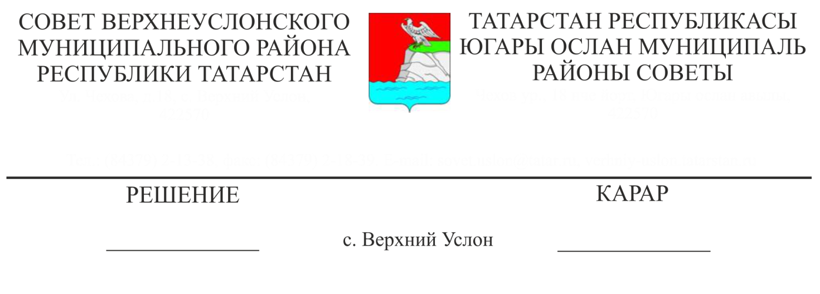
21.05.2019 № 46-505
О внесении изменений в Порядок предоставления земельных участков гражданам, имеющим трех и более детей, в случае отсутствия сформированных земельных участков в границах городского или сельского поселения

Руководствуясь статьей 39.5 Земельного кодекса Российской Федерации, п.6 статьи 32.1 Земельного кодекса Республики Татарстан,

Совет

Верхнеуслонского муниципального района
решил:
  - Внести в Порядок предоставления земельных участков гражданам, имеющим трех и более детей, в случае отсутствия сформированных земельных участков в границах городского или сельского поселения следующее изменение:
  - Пункт 1 Порядка изложить в следующей редакции:
«1. В случае отсутствия сформированных земельных участков в границах городского или сельского поселения по месту постоянного проживания граждан, имеющих трех и более детей, земельные участки предоставляются из числа сформированных земельных участков в границах иного поселения в составе Верхнеуслонского муниципального района».
3. Опубликовать настоящее решение на официальном сайте Верхнеуслонского муниципального района и на официальном портале правовой информации Республики Татарстан.
4. Контроль за исполнением настоящего решения возложить на постоянную комиссию Совета Верхнеуслонского муниципального района по законности, правопорядку и регламенту.

Председатель Совета,
Глава Верхнеуслонского
муниципального района М.Г. Зиатдинов

